•
vonnis

RECHTBANK LIMBURG
Burgerlijk recht
Zittingsplaats Maastricht
Zaaknummer 3389571 CV EXPL 14-9722
Vonnis van de kantonrechter van 18 februari 2015 in de zaak
STICHTING SOCIAAL FONDS TAXI
statutair gevestigd en kantoorhoudend te Culemborg eisende partij
gemachtigde mr. M.W.M. Heijlaerts, advocaat te Amsterdam
tegen
XXX
wonend te
gedaagde partij
aanvankelijk in persoon procederend, doch sedert de dupliek bij gemachtigde mr. J.J.M. Goltstein, advocaat te Kerkrade (toevoeging xxx)
Partijen zullen hierna als "SFT" respectievelijk "XXX" aangeduid worden. De procedure
SFT heeft XXX bij dagvaarding van 26 augustus 2014 in rechte betrokken voor een vordering als uiteengezet in het exploot van dagvaarding, tegelijk waarmee aan XXX in persoon zeventien producties betekend zijn.
XXX heeft - na gevraagd en verkregen uitstel - ter rolzitting van 8 oktober 2014 schriftelijk geantwoord en verweer gevoerd, mede aan de hand van enige ongenummerde producties. •
Vervolgens hebben partijen voor repliek (met een aanvullende achttiende productie) op 12 november 2014 respectievelijk voor dupliek op 10 december 2014 geconcludeerd.
Hierna is vonnis bepaald, waarvan de uitspraak nader op vandaag gesteld is.
Het geschil
SFT vordert de veroordeling van XXX - bij vonnis uitvoerbaar bij voorraad - allereerst tot naleving op straffe van een dwangsom ter zake van onderdelen van de collectieve arbeidsovereenkomst sociaal fonds taxi en van die voor het taxivervoer (via een bevel tot herstel van gebreken in de vorm van compensatie van benadeelde werknemers) en vervolgens tot betaling aan SFT van een bedrag van € 7 499,30 aan forfaitaire schadevergoeding plus bedragen van € 847,00 aan buitengerechtelijke kosten en € 394,70

wegens een onbetaald gelaten nota, alles te vermeerderen met de wettelijke rente vanaf (primair) 18 februari 2013 respectievelijk - voor het laatste bedrag - vanaf 17 juni 2012, alles tot de datum van volledige voldoening. Tot slot vraagt SFT ook om verwijzing van XXX in de aan haar zijde te liquideren proceskosten.
Zaaknummer 3389571 CV EXPL 14-9722 blad 2
SFT baseert haar vorderingen - samengevat - op de aansprakelijkheid van XXX als voormalig bestuurder van een inmiddels ontbonden besloten vennootschap Star Reizen B.V. voor de schadegevolgen van de incorrecte naleving van de op deze onderneming toepasselijke cao('s) en de daarop betrekking hebbende / daaruit voortvloeiende reglementen in een onderzoekperiode die evenals de mededeling van het resultaat daarvan voorafging aan de ontbinding van de vennootschap. De onderneming zelf heeft op de gerapporteerde bevindingen pas na sommatie d.d. 5 maart 2012 - en wel per brief van 8 maart 2012 -gereageerd door de vordering af te wijzen en om nadere informatie te verzoeken. Op het anwoord van SFT heeft de onderneming vervolgens op 22 maart 2012 in een door `Dhr XXX' ondertekende brief opnieuw een afwijzend standpunt betrokken en de bal teruggelegd bij SFT. De slotpassage van de als prod.13 overgelegde brief aan mr. Heijlaerts luidt: "Indien u wenst een dagvaardiging te sturen zien wij die met vertrouwen tegemoed, Wij stellen uw clieent aansprakelijk voor alle schade die kan ontstaan, door deze onbekwame werkwijze. ?". Later is gebleken dat de vennootschap op 31 maart 2012 ontbonden is en vervolgens (per 2 april 2012) 'stilletjes' uitgeschreven is uit het Handelsregister van de KvK . XXX is nadien per brief van 4 februari 2013 in persoon aansprakelijk gesteld voor het niet aanleveren van controledocumenten en tevens aangesproken tot betaling van schadevergoeding en invorderingskosten alsmede tot het voldoen van de premienota SFT 2010. In een faxbericht van 5 maart 2013 heeft XXX als `Oud bestuurder' nog eenmalig - opnieuw afwijzend en dreigend met aansprakelijkstelling van SFT - in de richting van mr. Heijlaerts (en e.c. "Cociaal Fonds Taxi") van zich doen horen. Nadere brieven van de kant van SFT bleven onbeantwoord, ook die van 11 juli 2014 waarin XXX een laatste termijn van veertien dagen gegeven is om aan zijn verplichtingen te voldoen. SFT meent dat hier aan alle voorwaarden voldaan is om XXX als (enige) ex-bestuurder op de voet van art. 6:162 BW persoonlijk aan te spreken. De medewerking aan
cao-verplichtingen is stelselmatig geweigerd of uit de weg gegaan, zodat XXX een 'ernstig verwijt' te maken is; er was bij XXX volop wetenschap van zijdens SFT verricht onderzoek en van de bevindingen daarvan; de uitschrijving uit het Handelsregister heeft bovendien heimelijk plaatsgevonden en de ontbinding van de vennootschap is niet door een vereffening gevolgd; enige rechtvaardigingsgrond is zijdens XXX niet aangevoerd.
Hoewel het petitum ten aanzien van de (primaire) termijn anders doet veronderstellen, merkt SFT in het exploot op dat zij aanspraak maakt op wettelijke rente 'over de verschuldigde schadevergoeding' vanaf `de dag van deze dagvaarding'. In voortgezet debat heeft SFT de zaken kort op een rijtje gezet, de tegenwerpingen van XXX weersproken en aangevoerd daarin in ieder geval geen rechtvaardigingsgrond te kunnen ontdekken. Zij heeft tot slot verwezen naar Hoge Raad 8 december 2006, N]. 2006,659 en naar Hof Den Haag 26 februari 2013 in de zaak Tido Vesta (in kopie aan de repliek gehecht).
Het verweer van XXX was aanvankelijk (antwoord 8 oktober 2014: "edelachtbare rechter en geliefde mede mensen') onsamenhangend, weinig logisch en in ieder geval ontwijkend en het ging terug tot een periode ver voor het aantreden van XXX als bestuurder van Star Reizen B.V. (op 1 januari 2010 via een registratie per 15 december 2010 volgens de gegevens van het Handelsregister in prod.3 bij exploot). Volgens XXX heeft hij Star Reizen B.V. en de beheeronderneming onder dezelfde naam 'over genomen' op 9 augustus

2011 'zonder personeel' en was notariskantoor Hetterscheidt en Zuidervaart in Brunssum daar bij betrokken. Naar zijn zeggen kloppen de in het Handelsregister opgenomen gegevens op dit punt dus niet. Het personeel is medegedeeld dat zij voor `XXX (uit xxxx)' zouden (blijven) werken en verder ook door XXX betaald zouden worden. Op het moment dat hij zegt te hebben bemerkt dat (ook) XXX de naam Star Reizen bleef gebruiken, is overgegaan tot uitschrijving bij het Handelsregister in Sittard. XXX houdt kennelijk deze XXX (voor wie hij nog steeds zegt te werken!) verantwoordelijk voor dit alles, en voegt daaraan toe dat XXX ook nog behoorlijk veel geld aan hem (XXX) verschuldigd is. XXX heeft zelf geen geld, een klein pensioen en geen ruimte om een advocaat te betalen, terwijl hij ook nog eens met een zeer slecht gezichtsvermogen kampt. Hij meent dat hij de kantonrechter 'voor meer informatie' moet verwijzen naar diverse personen en/of instanties die hij aan het slot van zijn antwoord opsomt, om af te sluiten met de dramatische woorden: `Ik heb vier uur aan deze brief gewerkt, en ik hoop niet dat mijn leven nu in gevaar is".
Zaaknummer 3389571 CV EXPL 14-9722 blad 3
In voortgezet debat heeft (toch) de advocaat Goltstein het stokje van XXX overgenomen. Ook hij dicht XXX alle (althans de meeste) verantwoordelijkheid toe en merkt XXX aan als (oorspronkelijk) monteur in dienst van Star Reizen B.V. Toen XXX zich op instigatie van XXX (op een moment in december 2010 dat `de betaling van de lonen haperde') liet verleiden om ingeschreven te worden als bestuurder van de vennootschap, is daartoe overgegaan, maar XXX ontbeerde de daarvoor vereiste 'vaardigheden', zodat op zijn verzoek XXX de feitelijke leiding behield. Op enig moment in de dupliek is verder opgemerkt dat de monteur XXX door XXX met terugwerking van twaalf maanden tot bestuurder benoemd (en als zodanig ingeschreven) is. XXX bleef het loon van een monteur ontvangen en werd niet als bestuurder beloond. Hij wist bij zijn aantreden verder ook niet van de slechte financiële situatie waarin de onderneming al in 2009/2010 verkeerde (`meldingen betalingsonmacht'). Als bestuurder noch als aandeelhouder (in de loop van 2011) heeft XXX zelf de onderneming feitelijk geleid. Hij acht het dan ook 'onverteerbaar' dat hij en niet XXX door SFT aangesproken wordt. In een eerdere procedure, aanhangig gemaakt door het Bedrijfstakpensioenfonds, is XXX ook op zijn verantwoordelijkheid aangesproken en daar had hij XXX in vrijwaring doen oproepen. Die zaak verloor hij omdat hij het uiteindelijk aan XXX overliet om de zaak uit te procederen. Daarbij heeft XXX, in wie XXX toch weer zijn vertrouwen gesteld had, het aan de rechter zo voorgesteld, dat de vordering in vrijwaring tegen XXX de nek omgedraaid is.
XXX is blijkens de dupliek van oordeel dat hij de in zwaar weer verkerende onderneming met geen mogelijkheid kon redden, al had hij daar aanvankelijk wel hoop op. Hij was evenmin in staat om (voor SFT) daadwerkelijk op naleving van de cao toe te zien of zelfs maar de daarvoor noodzakelijke gegevens te (doen) verzamelen. Volgens hem heeft het Fonds geen (imago)schade geleden, zodat ten onrechte een forfaitaire schadevergoeding gevorderd wordt en ook nog eens ten onrechte van XXX in persoon. Aan de strenge maatstaven die voor bestuurdersaansprakelijkheid gelden, is te dezen in zijn opvatting niet voldaan. XXX treft geen ernstig persoonlijk verwijt en daar komt nog eens bij dat SFT niet aantoont of op zijn minst aannemelijk maakt dat een eventueel toewijsbare claim op de voet van (een van) de cao("s) niet door Star Reizen B.V. had kunnen worden betaald of dat deze niet op haar te verhalen zou zijn geweest. Bijgevolg kan het veronderstelde nadeel niet naar XXX doorgeschoven worden. Evenmin toont SFT aan dat XXX als bestuurder wist of behoorde te weten dat door zijn handelen of nalaten verplichtingen tegenover het Fonds aangegaan werden die tot schade van het Fonds zouden leiden. XXX handelde niet zodanig onzorgvuldig, laat staan opzettelijk, ten opzichte van SFT dat hem dit persoonlijk ernstig te verwijten valt.

De beoordeling
Zaaknummer 3389571 CV EXPL 14-9722 blad 4
Vaststaat dat SFT, belast met toezicht op en handhaving van (algemeen verbindend verklaarde en dus in casu toepasselijke) kernbepalingen van twee cao's voor het taxivervoer en met het oog daarop gerechtigd om onderzoek in / ten aanzien van ondernemingen in de sector te doen en in en buiten rechte op te treden tegen partijen die cao-bepalingen 'niet getrouwelijk naleven', in de positie was om jegens Star Reizen B.V. in mei 2011 onderzoek in te (doen) stellen en aan de hand daarvan handelend op te treden. Evenzeer staat vast dat de onderneming daaraan niet de minste medewerking verleend heeft en pas in de laatste fase van aanschrijven, sommeren, claimen en in gebreke stellen via ontwijkende of simpelweg van weigering getuigende briefjes van 8 maart 2012 en 22 maart 2012 aan de inmiddels ingeschakelde advocaat van SFT van zich heeft doen horen. Deze berichten van Star Reizen B.V. kwamen voor rekening van XXX, wiens handtekening en (in een van de twee gevallen) naam de inhoud dekken. Bijna een vol jaar later - bij een faxbericht van 5 maart 2013 en naar aanleiding van een persoonlijke aansprakelijkstelling van XXX op diens woonadres bij aangetekende brief d.d. 4 februari 2013 - heeft XXX als 'oud bestuurder' jegens de advocaat van SFT alsnog de indruk willen wekken dat al eerder `de gevraagde stukken' bij SFT ingediend waren. In dat verband is bovendien volstaan met (te) summiere
loongegevens in fotokopievorm en uitsluitend ten aanzien van de werknemers XXX en XXX. Op de reactie d.d. 6 maart 2013 dat de stukken bij SFT tot dan toe onbekend maar overigens ook ontoereikend waren, terwijl het bovendien om meer werknemers dan deze twee ging, heeft XXX niet meer gereageerd. De hem bij de brief van 6 maart 2013
gegunde extra termijn van vijf dagen om alsnog aan alle verplichtingen te voldoen, is aldus ongebruikt verstreken. Daar doet niet aan af dat XXX zelf van mening was (zie zijn schijnbaar laconieke opmerkingen in het faxbericht van 5 maart 2013) dat 'Star Reizen B.V. deze zaak als afgewikkeld, en gesloten' beschouwde'. XXX kondigde aan dat hij SFT op zijn beurt bij doorzetten van de vordering daarvoor aansprakelijk zou houden, maar voert dit voornemen thans niet door en maakt ook niet aannemelijk daarvoor enige grond te hebben.
In deze procedure wenst XXX de overtuiging te doen postvatten dat hij slechts een willig werktuig in handen van XXX was en dat hij - ten behoeve van de werknemers van de onderneming onder wie zichzelf - in de korte tijd dat hij de bestuurdersrol vervulde en/of enig aandeelhouder was, getracht heeft te redden wat er te redden viel. Helaas voor XXX zijn de middelen die hij daarvoor inzet, mager en onvoldoende overtuigend. Hoe tragisch en nadelig het effect voor XXX ook mag zijn, het niet-benutten van een voor de hand liggend processueel middel als de oproeping in vrijwaring van de volgens XXX als spil en hoofdpersoon aan te wijzen ondernemer XXX maakt dat de kantonrechter diens rol in de gehele affaire van de ondergang van de onderneming Star Reizen B.V. niet aan verder onderzoek kan onderwerpen. Diverse onderdelen van het verweer van XXX zien immers op de tweepartijenrelatie van hemzelf en die XXX, waar een derde als SFT (maar ook derden als de ex-werknemers van Star Reizen B.V.) in beginsel buiten staat (staan).
Als XXX bijvoorbeeld opwerpt dat hij ten opzichte van XXX bedong de onderneming (`op 9 augustus 2011') overgenomen te hebben 'zonder personeel', ziet dit slechts op een persoonlijke verplichting van XXX tegenover hem die inhield dat bij de overdracht van alle aandelen gegarandeerd was dat er 'geen lopende arbeidsovereenkomsten' waren. Daartoe had XXX dan echter wel voorafgaand aan de levering stappen moeten ondernemen om de bestaande overeenkomsten met werknemers te beëindigen of om te zetten. Dat dit daadwerkelijk gebeurd is, blijkt nergens uit. Er veranderde door de

aandelentransactie niets aan de rechtspersoon Star Reizen B.V. als zodanig, zodat aldaar in dienst zijnd personeel niet van rechtswege of krachtens de afspraak tussen XXX en XXX overging van de vennootschap naar XXX in persoon of naar een andere vennootschap. De dwingendrechtelijke regeling van Afdeling 8 van Titel 10 Boek 7 BW was bij deze tot een aandelenoverdracht beperkte interne verandering bij Star Reizen B.V. niet eens nodig om te maken dat in beginsel XXX verantwoordelijk werd voor al hetgeen van doen had met de (verdere) uitvoering van bestaande arbeidsovereenkomsten van de onderneming. XXX had daar als ex-bestuurder en ex-aandeelhouder persoonlijk de handen van afgetrokken en kon hoogstens voor het verleden op zijn verantwoordelijkheden aangesproken worden door werknemers en eventueel bij die arbeidsovereenkomsten betrokken derden zoals SFT.
Zaaknummer 3389571 CV EXPL 14-9722 blad 5
Wat intern tussen XXX en XXX afgesproken was, deed daar voor het vervolg niet aan toe of af en had hoogstens consequenties voor de eventuele onderlinge aansprakelijkheid van beiden. Niet XXX maar XXX had dus - in elk geval sedert de aandelenoverdracht d.d. 9 augustus 2011 — in de hoedanigheid van bestuurder en later tevens enig aandeelhouder van de verder onveranderde vennootschap (de onderneming Star Reizen B.V.) als enige van doen met het Bedrijfstakpensioenfonds en met de andere Fondsen in de sector Taxivervoer.
Opgemerkt kan hoogstens worden dat SFT voor verplichtingen die zien op een periode voorafgaand aan 9 augustus 2011 - waarin XXX weliswaar niet formeel (afgaand op de inschrijving in het Handelsregister die al met ingang van 1 januari 2010 opgenomen is, doch kennelijk pas door een registratie op 15 december 2010 gestalte gekregen had), maar wel feitelijk nog lange tijd de touwtjes in handen had - ook XXX in rechte had kunnen aanspreken. Zeker als SFT met steun van XXX waar had kunnen maken dat XXX tot en met de ontbinding van de vennootschap en de uitschrijving bij het Handelsregister in maart/ april 2012 in de praktijk de gang van zaken bepaalde en dat bijgevolg de bestuurdersrol en het aandeelhouderschap van XXX slechts dienden om die werkelijkheid te verhullen. Als hier met andere woorden van een vorm van `katvangerschap' sprake was, had het op de weg van SFT gelegen om de instigator van zo'n constructie op zijn minst nader het vuur aan de schenen te leggen. Hierop zal in het kader van de bepaling van de mate van
aansprakelijkheid van XXX nog teruggekomen warden, omdat een ander mede de grenzen van de redelijkheid en billijkheid / de omvang van de te verhalen schade kan bepalen.
Formeel is het dus XXX geweest die in laatste instantie en tot kort voor zijn persoonlijk defungeren en voor de ontbinding van de vennootschap het in zijn 'macht' had om SFT te voorzien van de noodzakelijke gegevens over het medewerkersbestand en de loongegevens voor 2010 en 2011 en over de aard en inhoud van de rechtsrelatie(s) van personen die voor Star Reizen B.V. actief waren, doch dit in alle opzichten uit de weg ging en naliet. In ieder geval in de periode na 9 augustus 2011 had, XXX bekend kunnen althans moeten zijn met de voorlopige onderzoeksbevindingen van SFT die op 23 juni 2011 aan de onderneming gerapporteerd waren en waaromtrent voor het laatst op 2 augustus 2011 nog informatie gevraagd was. Later - op 5 en 31 oktober 2011 meer speciaal - zijn die verzoeken en/of sommaties nog eens nadrukkelijk herhaald en van een voorgenomen sanctie voorzien, terwijl ook een brief van 9 februari 2012 door XXX onbeantwoord gelaten is. Pas op een zogeheten veertiendagenbrief van 5 maart 2012 van de advocaat van SFT (waarin bovenop de forfaitaire schadevergoeding incassokosten in het vooruitzicht gesteld werden) kwam voor het eerst op 8 maart 2012 een ontwijkende reactie. Nadat op 20 maart 2012 aan Star Reizen B.V. (XXX) doorgegeven was dat cao-overtredingen over specifieke tijdvakken geconstateerd waren ten aanzien van bijvoorbeeld de werknemers XXX en XXX, heeft XXX bij brief van 22 maart 2012 volstaan met een ontkenning en een weigering in plaats van het inbrengen van documentatie waarom al vanaf 23 juni 2011 gevraagd was.

Vervolgens heeft SFT de jaarpremie van € 394,10 over 2010 (`eindafrekening') en de schadevergoedingsclaim (plus buitengerechtelijke kosten) definitief menen te moeten handhaven en uiteindelijk in rechte te moeten vorderen van de ex-bestuurder toen de vennootschap geen verhaal meer kon bieden omdat zij zich 'stilletjes' had laten uitschrijven en tot ontbinding overgegaan was in maart/april 2012.
Zaaknummer 3389571 CV EXPL 14-9722 blad 6
Dat de vennootschap meer dan oppervlakkig en alleszins toerekenbaar tekortgeschoten is in haar verplichtingen jegens SFT is evident en er valt weinig af te dingen op de omvang van de twee hoofdverplichtingen die hieruit voor haar voortvloeiden (een jaar premie plus forfaitaire schadevergoeding). XXX heeft zulks ook niet, laat staan gemotiveerd, betwist. De bestuurdersaansprakelijkheid van XXX in persoon baseert SFT op art. 6:162 BW en meer in het bijzonder op diens niet-coöperatieve rol in het briefverkeer met SFT en haar advocaat, in weerwil van kennis van financiële benadeling van werknemers die onder zijn hoede vielen, op de weigering om de cao te dien aanzien na te leven en de geconstateerde tekorten te herstellen, op het in dit verband nalaten van enige informatie aan SFT omtrent de voorgenomen ontbinding van de onderneming en op de weigering om ter compensatie van het oneigenlijke concurrentievoordeel (door schending van de cao) de vastgestelde schadevergoeding te voldoen. XXX persoonlijk valt als ex-bestuurder volgens SFT een ernstig verwijt te maken van deze cao-schendingen en van de weigering om de gevolgen daarvan ongedaan te maken. Wetend dat dit voor de vennootschap aan de orde was, had
XXX anders moeten handelen ten aanzien het besluit tot ontbinding en uitschrijving, welke ontbinding ook nog eens (zonder vereffening) niet op juiste wijze geëffectueerd is. Daarmee heeft XXX bewust de (toekomstige) schuldeisers, onder wie SFT, benadeeld. Enige rechtvaardigingsgrond acht SFT voor XXX niet aanwezig, zodat de gevolgen naar verkeersopvattingen geheel voor zijn rekening moeten komen.
De kantonrechter deelt het oordeel van SFT dat de vennootschap waarvan XXX in een belangrijke (voor de vordering relevante) periode bestuurder en enig aandeelhouder was, zich aan ernstige schendingen van de twee aan de orde zijnde cao's (cao taxivervoer en cao sociaal fonds taxi) schuldig gemaakt heeft en die schendingen nimmer naar behoren hersteld heeft ten opzichte van de betrokken werknemers. Bovendien heeft de onderneming, Star Reizen B.V., een verschuldigde premienota over het jaar 2010 ad € 394,70 met vervaldatum 17 juni 2012 nimmer voldaan en is zij ervoor verantwoordelijk dat bij invordering van hetgeen uit het een en het ander verschuldigd was, kosten gemaakt zijn die uiteindelijk (ook)
voor haar rekening hadden moeten komen. Dat SFT formeel gerechtigd was de vennootschap een door SFT (thans) op € 7 499,30 gesteld bedrag aan forfaitaire schadevergoeding door te berekenen, kan - mede gelet op het uitblijven van verweer op dit onderdeel - in het licht van de aangehaalde regels (art. 9 controlereglement en art. 9B van de bijlage) niet onjuist geacht worden. Geheel onverplicht heeft SFT zich te dien aanzien in deze tegen XXX gerichte procedure beperkt tot dit bedrag (gelijk aan negentienmaal de laatstelijk vastgestelde jaarpremie van € 394,70), waarbij de periode na ontbinding van de vennootschap niet in de berekening betrokken is. Ten opzichte van de vennootschap was bij sommatie d.d. 5 maart 2012 uitgegaan van een (toen al) aanzienlijk hoger en daarna nog oplopend bedrag, omdat het bedrag per week alleen al op € 4 050,00 bepaald was. Over de premienota van 18 mei 2012 was de vennootschap wegens de vervaltermijn van een maand met ingang van 18 juni 2012 de wettelijke rente verschuldigd. Over de forfaitaire schadevergoeding was die rente (althans betalingsverzuim) per brief van 5 maart 2014 aangezegd tegen 20 maart 2012, doch ten opzichte van XXX baseert SFT zich kennelijk voor haar renteclaim op de persoonlijke sommatie van 4 februari 2013 tegen 19 februari 2012, want zij vordert rente vanaf 18

februari 2013 (d.w.z. met ingang van 19 februari 2013). Hetzelfde geldt voor de geclaimde vergoeding van incassokosten ad € 847,00, een als zodanig (naar aard en omvang) evenmin betwiste derde schadepost. De kantonrechter kan zich op zichzelf ook verenigen met de wijze van renteberekening. Te beoordelen resteert wel de vraag of de aldus te respecteren claims jegens de vennootschap geheel of ten dele voor rekening van XXX als falend ex-bestuurder dienen te komen. Ook de eerste vordering, die tot 'herstel' op straffe van een dwangsom, moet in dat verband nog aan bod komen.
Zaaknummer 3389571 CV EXPL 14-9722 blad 7
De bestrijding van bestuurdersaansprakelijkheid van de kant van XXX treft als zodanig geen doel. In het licht van de gangbare jurisprudentie is relevant dat XXX het ernstige verwijt te maken valt dat hij willens en wetens niet gedaan heeft waartoe hij als bestuurder (tevens grootaandeelhouder) jegens 'zijn' werknemers én jegens cao-partijen gehouden was teneinde te verzekeren dat relevante voorschriften ten aanzien van arbeidsvoorwaarden én de controle daarop / de handhaving daarvan nageleefd werden. Door zich in reactie op een verricht onderzoek en de kennisgeving van de resultaten daarvan, ook na herhaalde aanschrijvingen en sommaties, uitermate laconiek en verder afhoudend uit te laten (en verder niets van belang ten gunste van nakoming van verplichtingen te ondernemen) vanaf het moment dat hij in de onderneming verantwoordelijkheid droeg, handelde hij maatschappelijk onzorgvuldig. Zowel ten opzichte van de werknemers van de onderneming Star Reizen B.V. als ten opzichte van de cao-partijen die voor haar belangen SFT als de voor de sector taxibedrijf onderzoekende, controlerende en handhavende instantie aangewezen hadden. Door ook nog eens op een moment van volle wetenschap van claims van SFT jegens de vennootschap tot ontbinding en uitschrijving over te gaan en SFT daar als schudeiser in geen enkel opzicht in te betrekken en door de vereiste vereffening van de ontbonden vennootschap te laten voor wat deze was, heeft XXX in persoon bewerkstelligd dat voor SFT verhaal op enig vermogen van de onderneming (zo al aanwezig) voor de op de voet van de cao(' s) voor vergoeding in aanmerking komende schade tot een illusie werd.
Hoewel SFT dus met vrucht kan volhouden dat XXX in persoon jegens haar en de ex-werknemers ten volle moet opdraaien voor de gevolgen van de feitelijke liquidatie van de onderneming, val daar ook wel weer iets op af te dingen. Zowel de transactie waarbij de eenvoudige monteur XXX als bestuurder van Star Reizen B.V. naar voren geschoven werd, als die waarbij hij als 'koper' de eigendom van de aandelen verwierf, vertoont eigenaardigheden. Het bestuurderschap is op 15 december 2010 in het Handelsregister opgenomen - op een moment dat volgens XXX de betaling van lonen aan alle werknemers `haperde' - met een onverklaarbare 'terugwerking' tot 1 januari 2010. Er valt niet aan de indruk te ontkomen dat toenmalig bestuurder en kennelijk enig aandeelhouder XXX er belang bij had zichzelf onzichtbaar te maken, althans zijn monteur als bestuurlijk schild in de frontlinie te plaatsen. Welk voordeel daar voor XXX tegenover stond, is onduidelijk. Zelf beweert hij het loon van monteur te zijn blijven ontvangen (en als bestuurder onbezoldigd geweest te zijn), terwijl hij in wezen qua kennis en expertise niet opgewassen was tegen de last van het ondernemerschap. Ook zou hij (al die tijd) de feitelijke leiding aan XXX hebben moeten laten. De koop van Star Reizen B.V. én van de hier verder niet besproken
vennootschap 'Star Reizen Beheer B.V.' tezamen had (op een onbekend moment) blijkens de twee door XXX ingebrachte notariële akten van levering van aandelen d.d. 9 augustus 2011 plaatsgevonden voor een koopprijs van 'in totaal € 800,00'. Dit bedrag was volgens de notaris 'reeds door koper aan verkoper' (XXX) 'voldaan'. Nog los van de vraag of XXX ook daadwerkelijk (eenmaal of tweemaal) € 800,00 aan XXX betaald heeft, wijst dit niet bepaald op een serieuze transactie omtrent een onderneming met toekomstperspectief. Temeer waar XXX zogenaamd 'garandeerde' dat er geen lopende arbeidsovereenkomsten

bestonden (naast een vrijwaringsclausule ten gunste van de koper en van de vennootschap in de beide akten). Het valt niet geheel uit te sluiten of heeft zelfs de schijn van waarachtigheid dat XXX met vrome beloften over een betere toekomst voor de onderneming of anderszins door XXX misleid is. Hij rept zelf van onbekendheid met eerdere meldingen van betalingsonmacht in 2009 en 2010 en met deze en andere risico's die hij op zich genomen heeft als bestuurder en later als aandeelhouder. Wat verder opvalt, is dat ook de in deze procedure bekend geworden brieven van de hand van XXX en zeker het op papier gezette antwoord voor de rolzitting van 8 oktober 2014 getuigen van een gebrek aan overzicht, inzicht en bestuurlijke competentie bij betrokkene. Misbruik daarvan door een derde die er belang bij heeft zichzelf aan aansprakelijkheid te onttrekken, valt dus allerminst uit te sluiten.
Zaaknummer 3389571 CV EXPL 14-9722 blad 8
Tezamen met het door XXX genoemde argument van zijn slechte financiële positie geeft het voorgaande de kantonrechter aanleiding om de aansprakelijkheid van XXX voor de aan SFT toegebrachte schade in twee opzichten te beperken. In de eerste plaats zal de vordering `tot herstel van de gebreken ten opzichte van de benadeelde werknemers' afgewezen worden. Nog los van het feit dat die vordering veel te onbepaald is en niet of nauwelijks gedragen wordt door de argumentatie in het exploot (volgens het petitum - maar ten onrechte - te vinden 'onder punt 9', terwijl de repliek er zelfs geheel aan voorbijgaat), kan niet volgehouden worden dat het in de macht van XXX ligt (of nog steeds zou moeten liggen) om hieraan te voldoen, zodat een bevel op straffe van een dwangsom veel te ver gaat.
Verder ligt het voor de hand om niet alle gestelde schade vatbaar te maken voor persoonlijk verhaal op deze 'bestuurder' nadat gebleken is dat mogelijkheden voor SFT ontbreken om zich te verhalen op de voor SFT zonder positief financieel gevolg ontbonden vennootschap. SFT sommeerde op 31 oktober 2011 - met een termijn van veertien - dagen Star Reizen B.V. aan het persoonlijke adres van `de heer XXX' in xxxx en te zijner attentie - conform de kennelijk ook door SFT onderkende feitelijke bestuurlijke situatie bij de vennootschap -tot het geven van informatie op straffe een per week oplopend bedrag aan forfaitaire schadevergoeding. Zij richtte zich dus niet tot XXX en/of het in augustus 2011 gewijzigde
ondernemingsadres in xxxx. Pas in de vervolgbrief van 9 februari 2012 wendde SFT zich tot 'de directie' in xxxx (en achtte zij het door de onderneming inmiddels verschuldigde bedrag aan schadevergoeding opgelopen tot € 48 600,00). In de tussentijd is kennelijk van haar zijde niets ondernomen, zeker niet om in gesprek te geraken met de formele bestuurder XXX teneinde ook deze ervan te overtuigen dat het menens was en dat hij zijn (nieuwe) verantwoordelijkheid waar diende te maken. Pas deze brief en de aangetekend verzonden brief van 5 maart 2012 van de advocaat van SFT hebben kennelijk het sein bij XXX op rood gezet, want in de maand maart 2012 heeft deze de 'keuze' gemaakt om de bedrijfsvoering in de bestaande vorm geheel te staken. Niet alle langs de weg van artikel 9 van het controlereglement van de onderneming te verlangen vergoeding van forfaitaire schade leent zich daarom (ook) voor verhaal op deze falende bestuurder, zelfs niet al valt hem (mede) te verwijten dat hij die 'liquidatie' (uit onmacht?) in stilte uitvoerde, althans zonder SFT daar ook maar in de geringste mate bij te betrekken. De kantonrechter zal zich daarom in de toewijzing van de vorderingen gezamenlijk (d.w.z. met inbegrip van het premievordering en de geclaimde vergoeding van buitengerechtelijke kosten) beperken tot een bedrag van € 4 500,00, iets meer dan de helft van hetgeen in totaal gevorderd was.
De wettelijke rente daarover zal toegewezen worden vanaf heden, zodat ook de zijdens SFT meer of anders gevorderde wettelijke rente in de matiging begrepen geacht moet worden. Het komt de kantonrechter tot slot aangewezen voor dat bij een dergelijke uitkomst de proceskosten in het geheel gecompenseerd worden.

De beslissing
Zaaknummer 3389571 CV EXPL 14-9722 blad 9
De kantonrechter komt aldus tot het volgende oordeel:
XXX wordt veroordeeld om aan SFT tegen bewijs van kwijting € 4 500,00 te voldoen met de wettelijke rente vanaf 18 februari 2015 tot de datum van volledige voldoening.
- De proceskosten worden aldus gecompenseerd, dat iedere partij de eigen kosten draagt.
Het vonnis wordt uitvoerbaar verklaard bij voorraad.
Het meer of anders gevorderde wordt afgewezen.
Dit vonnis is gewezen door mr. H.W.M.A. Staal en is in het openbaar uitgesproken.

Type: hs | 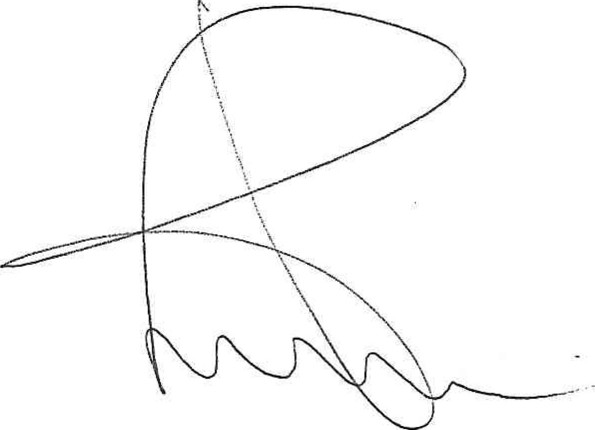
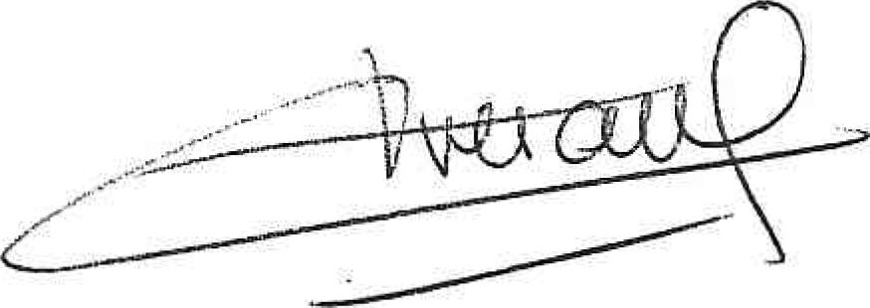

.
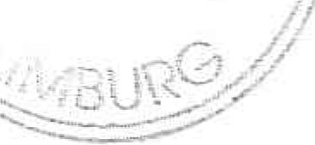
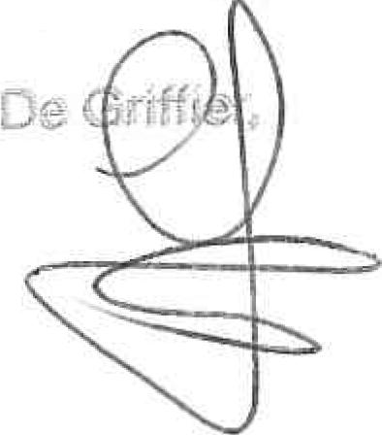
1 &.

